

第三章 传感器 章末检测
(时间：90分钟 满分：100分)

一、选择题(本题共10小题，每小题4分，共40分)
1．唱卡拉OK用的话筒，内有传感器，其中有一种是动圈式的，它的工作原理是在弹性膜片后面粘接一个很小的金属线圈，线圈处于永磁体的磁场中，当声波使膜片前后振动时，就将声音信号转变为电信号，下列说法正确的是( )
A．该传感器是根据电流的磁效应工作的 B．该传感器是根据电磁感应原理工作的
C．膜片振动时，穿过金属线圈的磁通量不变 D．膜片振动时，金属线圈不会产生感应电动势
2．用多用电表的同一挡位测量热敏电阻和光敏电阻的阻值时，下列说法正确的是( )
A．测热敏电阻时，温度越高，多用电表指针偏角越大
B．测热敏电阻时，温度越高，多用电表指针偏角越小
C．测光敏电阻时，光照越弱，多用电表指针偏角越大
D．测光敏电阻时，光照越弱，多用电表指针偏角越小
3．在如图1所示的电路中，电源两端的电压恒定，L为小灯泡，R为光敏电阻，LED为发光二极管(电流越大，发出的光越强)，且R与LED相距不变，下列说法正确的是( )
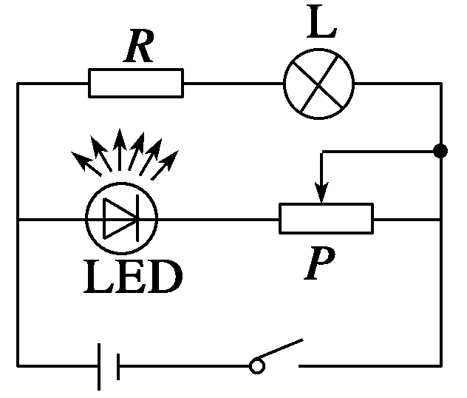
图1
A．当滑动触头P向左移动时，L消耗的功率增大
B．当滑动触头P向左移动时，L消耗的功率减小
C．当滑动触头P向右移动时，L消耗的功率可能不变
D．无论怎样移动滑动触头P，L消耗的功率都不变
4. 演示位移传感器的工作原理如图2所示，物体M在导轨上平移时，带动滑动变阻器的金属滑杆P，通过电压表显示的数据来反映物体位移的大小x.假设电压表是理想电压表，则下列说法正确的是( )
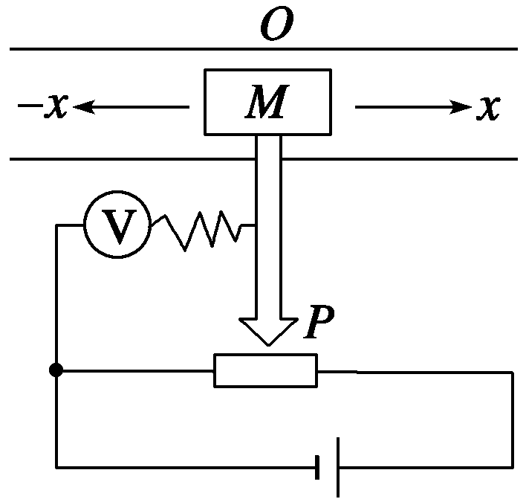
图2
A．物体M运动时，电源内的电流会发生变化
B．物体M运动时，电压表的示数会发生变化
C．物体M不动时，电路中没有电流
D．物体M不动时，电压表没有示数
5．压敏电阻的阻值随所受压力的增大而减小，在升降机中将重物放在压敏电阻上，压敏电阻接在如图3甲所示的电路中，电流表示数变化如图乙所示，某同学根据电流表的示数变化情况推断升降机的运动状态，下列说法中正确的是( )
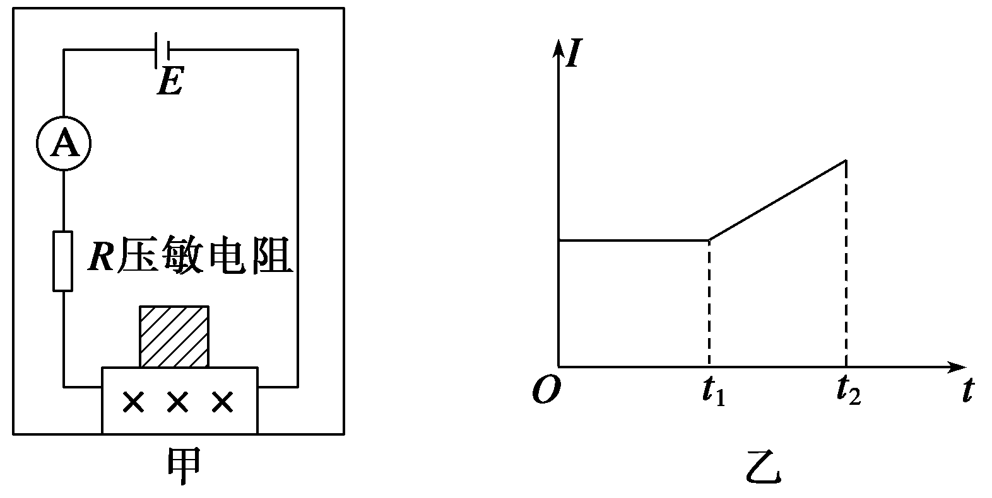
图3
A．0～t₁时间内，升降机一定匀速运动
B．0～t₁时间内，升降机可能减速上升
C．t₁～t₂时间内，升降机可能匀速上升
D．t₁～t₂时间内，升降机可能匀加速上升
6.压敏电阻的阻值随所受压力的增大而减小，有位同学利用压敏电阻设计了一个判断小车运动状态的装置，其工作原理如图4(a)所示，将压敏电阻和一块挡板固定在绝缘小车上，中间放置一个绝缘重球．小车向右做直线运动过程中，电流表示数变化与时间t的关系如图(b)所示，下列判断正确的是( )
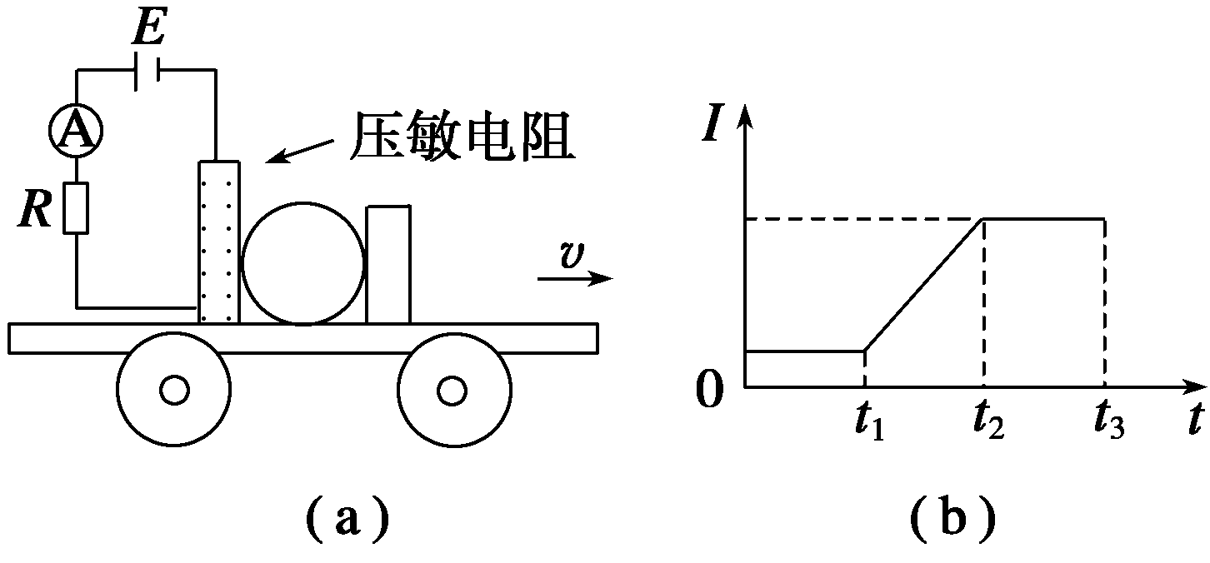
图4
A．从t₁到t₂时间内，小车做匀速直线运动
B．从t₁到t₂时间内，小车做匀加速直线运动
C．从t₂到t₃时间内，小车做匀速直线运动
D．从t₂到t₃时间内，小车做匀加速直线运动
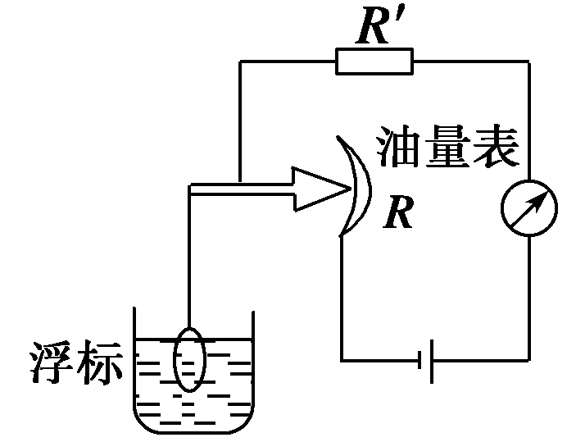
图5
7．如图5所示是某种汽车上的一种自动测定油箱内油面高度的装置．R是滑动变阻器，它的金属滑片是杠杆的一端，从油量表(由电流表改装而成)指针所指的刻度，就可以知道油箱内油面的高度，当滑动变阻器的金属片向下移动时( )
A．电路中的电流减小，油箱内油面降低
B．电路中的电流减小，油箱内油面升高
C．电路中的电流增大，油箱内油面降低
D．电路中的电流增大，油箱内油面升高
8．如图6所示的是一个电容式传感器，在金属线a的外面涂一层绝缘的电介质后放在导电液体中构成一个电容器，a与导电液体就是该电容器的两极．今使该电容器充电后与电源断开，并将a与静电计的导体球相连，插入导电液体中的电极b与静电计外壳相连，则当导电液体深度h变大时( )
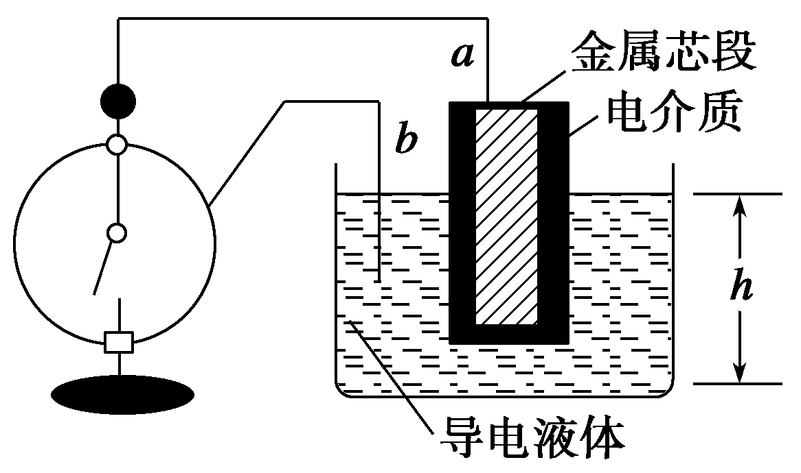
图6
A．引起两极间正对面积变大
B．电容器的电容将变小
C．电容器两极间的电压将变大
D．以上说法都不正确
9．计算机键盘是由两个金属切片组成的小电容器，该电容器的电容可用公式C＝计算，式中ε_{r}＝9×10^{－12} F/m，S为金属片的正对面积，d表示两金属片的间距．当键被按下时，此电容器的电容发生变化，与之相连的电子线路就能检测出是哪个键被按下了，从而给出相应的信号．设每个金属片的正对面积为50 mm²，键未按下时两金属片的距离为0.6 mm.如果电容变化0.25 pF，电子线路恰能检测出必要的信号，则键至少需要被按下( )
A．0.15 mm B．0.25 mm C．0.35 mm D．0.45 mm
10．酒精测试仪用于机动车驾驶人员是否酗酒及其他严禁酒后作业人员的现场检测，它利用的是一种二氧化锡半导体型酒精气体传感器．这种酒精气体传感器的电阻的倒数与酒精气体的浓度成正比，在如图7所示的电路中，电压表示数U与酒精气体浓度c之间的对应关系正确的是( )
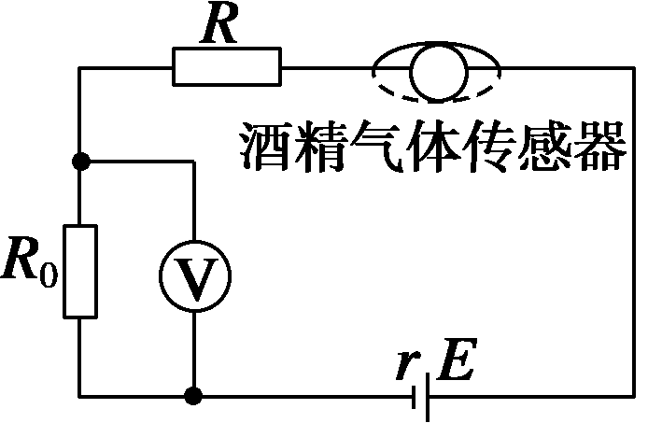
图7
A．U越大，表示c越大，c与U成正比
B．U越大，表示c越大，但是c与U不成正比
C．U越大，表示c越小，c与U成反比
D．U越大，表示c越小，但是c与U不成反比
题 号 | 1 | 2 | 3 | 4 | 5 | 6 | 7 | 8 | 9 | 10
答 案
姓名：________ 班级：________ 学号：________ 得分：________ 二、填空题(本题共2小题，共20分)
11．(10分)如图8所示，将万用表的选择开关置于“欧姆”挡，再将电表的两支表笔与负温度系数的热敏电阻R_{T}两端相连，这时表针恰好指在刻度盘的正中间．若往R_{T}上擦一些酒精，表针将向________(填“左”或“右”)移动；若用吹风机将热风吹向电阻，表针将向________(填“左”或“右”)移动．
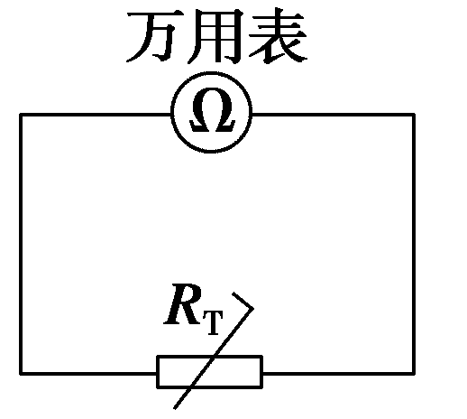
图8
12．(10分)图9为在温度为10℃左右的环境中工作的某自动恒温箱的原理简图．
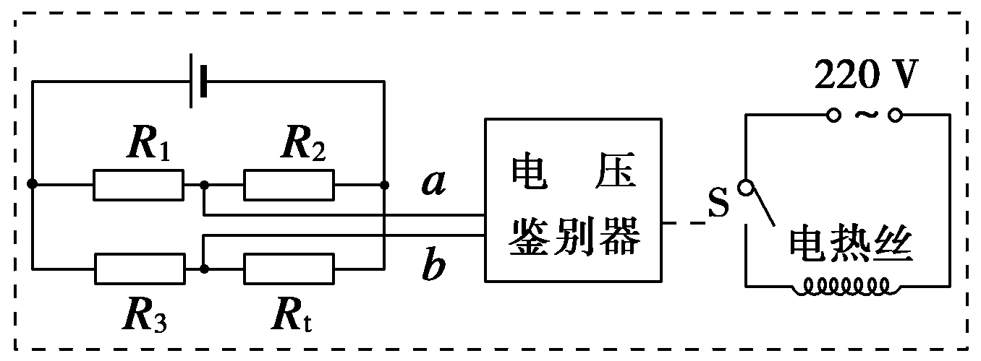
图9
箱内的电阻R₁＝20 kΩ，R₂＝10 kΩ，R₃＝40 kΩ，R_{t}为热敏电阻，它的电阻随温度变化的图线如图10所示．当a、b端电压U_{ab}<0时，电压鉴别器会令开关S接通，恒温箱内的电热丝发热，使箱内的温度升高；当U_{ab}>0时，电压鉴别器会使S断开，停止加热．则恒温箱内的温度恒定在________℃.
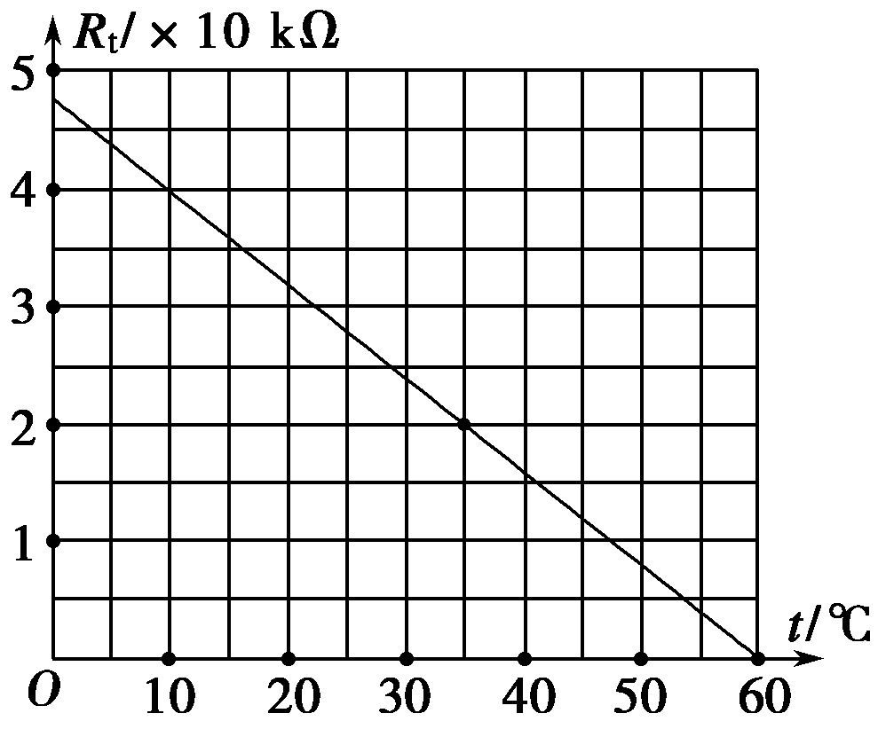
图10

三、计算题(本题共3小题，共40分)
13．(12分)电热毯、电饭锅等人们常用的电热式家用电器，它们一般具有加热和保温功能，其工作原理大致相同．图11为某种电热式电器的简化电路图，主要元件有电阻丝R₁，R₂和自动开关．
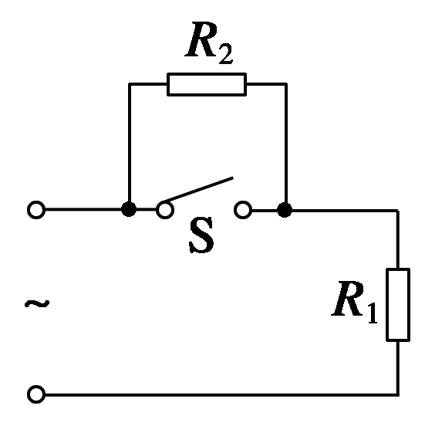
图11
(1)当自动开关S闭合和断开时，用电器分别处于什么状态？
(2)用电器由照明电路供电(U＝220 V)，设加热时用电器的电功率为400 W，保温时用电器的电功率为40 W，则R₁和R₂分别为多大？

14．(13分)一热敏电阻在温度为80℃时阻值很大，当温度达到100℃时阻值就很小，今用一电阻丝给水加热，并配以热敏电阻以保持水温在80℃到100℃之间，可将电阻丝与热敏电阻并联，一并放入水中，如图12所示，图中R₁为热敏电阻，R₂为电阻丝．请简述其工作原理．
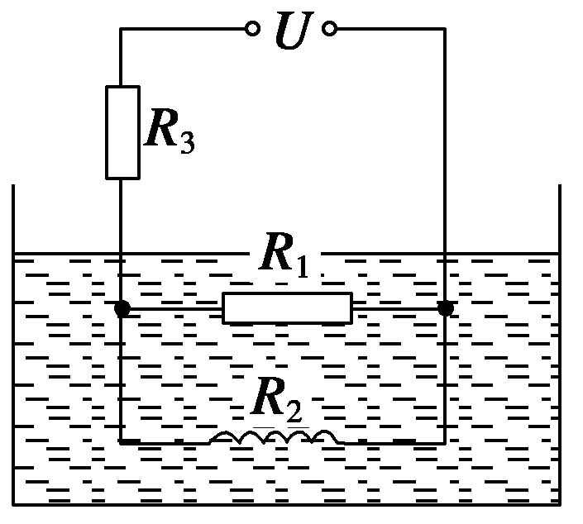
图12

15．(15分)现有热敏电阻、电炉丝、电源、电磁继电器、滑动变阻器、开关和导线若干．如图13所示，试设计一个温控电路．要求温度低于某一温度时，电炉丝自动通电供热，超过某一温度时，又可以自动断电，画出电路图说明工作过程．
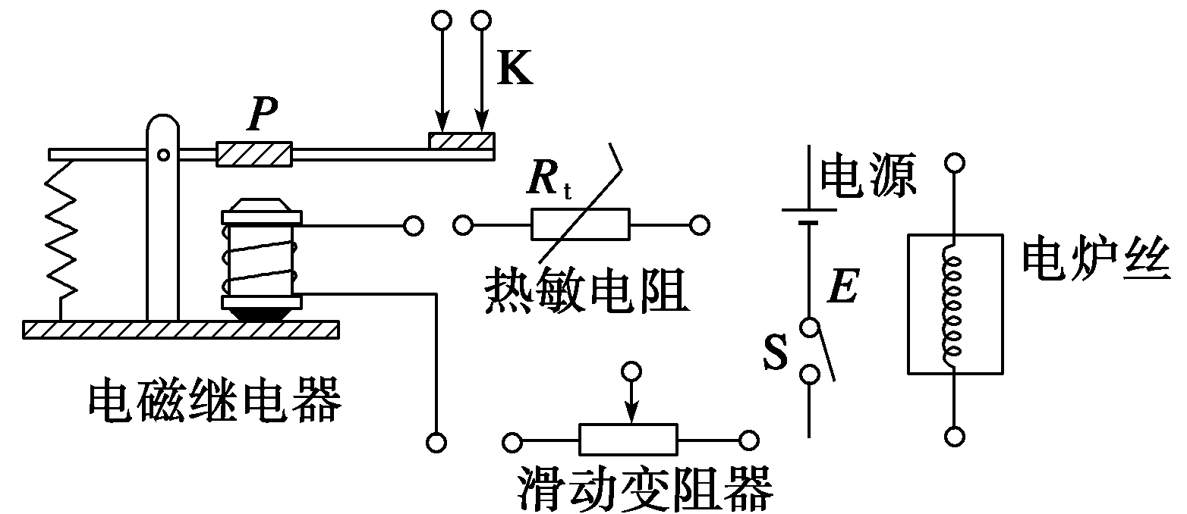
图13

第三章 传感器 章末检测 答案
1．B [当声波使膜片前后振动时，膜片后的金属线圈就跟着振动，使处于永磁体磁场中的线圈切割磁感线，穿过线圈的磁通量发生改变，产生感应电流，从而将声音信号转化为电信号，这是电磁感应的工作原理，所以B选项正确．]
2．AD [热敏电阻的阻值随温度的升高而减小，而多用电表的零刻度在表盘的右侧，所以温度越高，多用电表指针偏角越大，选项A正确，选项B错误．光敏电阻的阻值随光照强度的增加而减小，所以光照越弱，阻值越大，故多用电表指针偏角越小，选项C错误，选项D正确．]
3．A [滑动触头P左移，使其电阻减小，流过二极管的电流增大，从而发光增强，使光敏电阻R减小，最终达到增大流过灯泡的电流的效果．]
4．B [电压表为理想电表，则电压表不分流，故触头移动不会改变电路的电阻，也就不会改变电路中的电流，故A项错误；电压表测的是触头P左侧电阻分得的电压，故示数随物体M的移动，亦即触头的运动而变化，故B正确，C、D错误．]
5．B [在0～t₁时间内，电流恒定，表明压敏电阻的阻值恒定，则重物对压敏电阻压力恒定，则升降机可能处于静止、匀速运动或匀变速直线运动，故A选项错误，B选项正确．t₁～t₂时间内，电流在增加，表明压敏电阻的阻值在减小，则重物对压敏电阻的压力在增大，故不可能做匀速运动或匀加速运动，C、D两项都错．]
6．D [从题图(b)可以看出，在t₁到t₂时间内，电流表示数逐渐增大，则压敏电阻的阻值逐渐减小，说明压敏电阻受到重球的压力越来越大，小车的加速度增大，故小车做变加速运动，A、B均错；在t₂到t₃时间内，电流不变，则说明重球对压敏电阻的压力不变，故小车做匀加速直线运动，C错，D对．]
7．D [油面升高，金属片向下移动，R接入电路中的电阻减小，电路中电流增大，所以选项D正确．]
8．A [当导电液体深度h变大时，相当于电容器的两极板的正对面积变大，由C＝知，电容C变大，而电容器充电后与电源断开，所以电容器所带电荷量Q不变，由U＝知，电容器两极间的电压将变小．]
9．A [由题给公式可知，键未按下时电容
C₀＝＝ F＝0.75×10^{－12} F
恰能检测出信号的电容
C′＝C₀＋ΔC＝(0.75＋0.25) pF＝
故d′＝，Δd＝＝0.15 mm
所以A正确．]
10．B [题中给出传感器电阻r′的倒数与酒精气体的浓度c是正比关系，即＝kc，电压表示数U＝＝＝，可以看出电压与浓度的关系不是正比关系，但随浓度的增大而增大．]
11．左 右
解析 若往R_{T}上擦一些酒精，由于酒精蒸发吸热，热敏电阻R_{T}温度降低，电阻值增大，指针应向左偏；用吹风机将热风吹向电阻，电阻R_{T}温度升高，电阻值减小，指针向右偏．
12．35
解析 设电路路端电压为U，当U_{ab}＝0时，有R₁＝R₃，解得R_{t}＝20 kΩ
由R_{t}－t图可知，当R_{t}＝20 kΩ时，t＝35℃
13．(1)S闭合时，为加热状态；S断开时，为保温状态 (2)121 Ω 1 089 Ω
解析 (1)当S闭合时，R₂短路，此时电路总电阻最小，由P＝知，功率最大为加热状态，当S断开时，R₁，R₂串联，电路总电阻最大，功率最小为保温状态．
(2)S闭合时，加热状态有P＝①
S断开时，保温状态有P′＝②
联立①②得，R₁＝121 Ω，R₂＝1 089 Ω.
14．见解析
解析 开始水温较低时，R₁阻值较大，电阻丝R₂对水进行加热；
当水温达到100℃左右时，R₁阻值变得很小，R₂被短路，将停止加热；
当温度降低到80℃时，R₁阻值又变得很大，R₂又开始加热．这样就可达到保温的效果．
15．电路图如下图所示
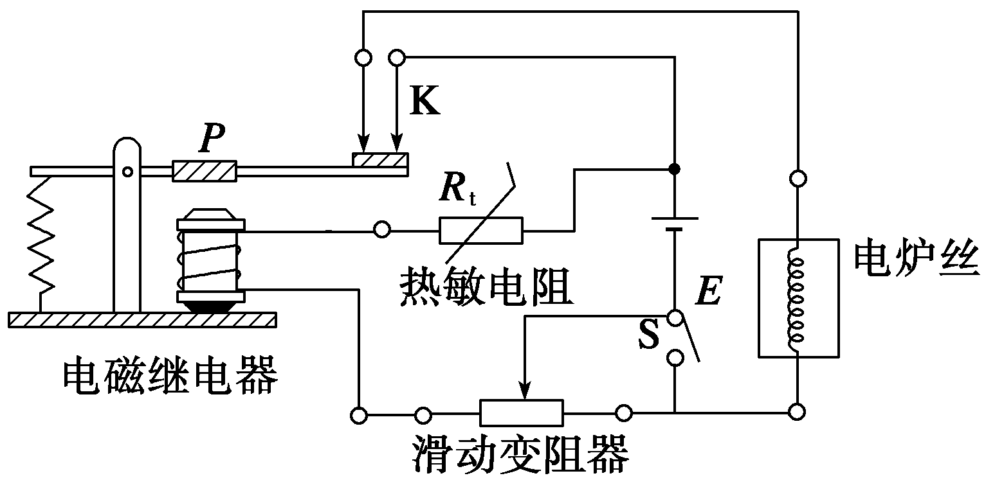
工作过程：闭合S，当温度低于设计值时热敏电阻阻值大，通过电磁继电器的电流不能使它工作，K接通电炉丝加热．当温度达到设计值时，热敏电阻减小到某值，通过电磁继电器的电流达到工作电流，吸合铁片P，使触点K断开，电炉丝断电，停止供热．当温度低于设计值，又重复前述过程．
解析 热敏电阻R_{t}与滑动变阻器及电磁继电器构成低压控制电路．

